梳理单元：我的语文学习毕业展
一、目标与内容
（一）学习目标
1.展示小学识字与写字的成果，能用硬笔书写楷书，做到工整美观、行款整齐，有一定的速度。
2.梳理与归纳不同体裁文章阅读的方法与能力；梳理与提炼成长类小说的阅读方法；整理与积累教材中的古诗词，体悟中华优秀传统文化的丰富内涵。
3.分享与展示习作的经历与收获，梳理与提炼优秀习作的标准与要求。
4.分享与展示课本剧表演、演讲等语文表演活动，具备倾听、表达与交流的能力，能用口头语言进行人际沟通和社会交往。
5.综合测评小学语文积累、阅读、表达等方面的综合素养，体验语文学习的成功与快乐。
（二）学习内容与学习重点
学习内容 | 学习重点
1.开展我的书写作品展出活动。  2.开展我的作文集展示活动。  3.开展课外阅读展示活动。  4.开展语文汇报表演活动。  5.开展语文综合测评活动。 | 1.在“绘一张我的读书地图”活动中，重视对不同体裁文章阅读方法与能力的梳理与归纳；重视对成长类小说阅读方法的梳理与提炼。  2.在“我准备这样编自己的习作集”活动中，关注学生习作的成长过程。  3.在“语文汇报演出节目海选会”活动中，重视演出节目中的语文元素，综合体现学生的语文素养。  4.在“测测语文学习水平”活动中，关注学生积累、阅读、表达等方面的综合素养，体现在真实情境中运用语言解决生活中问题的能力及品质。
（三）设计说明
小学毕业之前，指导学生对小学阶段语文学习进行一次梳理，特别是对第三学段语文学习目标的达成进行一次总结。为此，以“我的语文学习毕业展”为大情境、大任务，让学生在一个真实的任务中，通过举办“我的语文学习毕业展”的形式，巩固学生在识字写字、阅读、习作、口语交际、综合性学习等板块的综合素养。
在任务设计中，关注学生运用知识做事、持续地做事、正确地做事，强调知识点从理解到应用，重视知识点之间的联结及其运用。“毕业展出哪几项”“快乐准备分享汇”“欢迎大家来参展”“测测语文学习水平”这四个任务，为学生设计一连串的“做事”，从讨论到准备，从准备到展示，主体都是学生，都是一项一项任务要去完成，在完成这些任务中，学生综合运用语文知识、技能与能力，渗透着学生的情感、态度、价值观，涉及语言、思维、审美、文化四个领域的核心素养。
在活动设计中，为学生设计活动的支架，这个支架将一个个活动的过程串连起来。如“任务二：快乐准备分享汇”中设计了四个活动，每个活动都是一个完整的支架，“分享我的书写展出方案”，在这个支架中，就把设计方案、制作方案、呈现方案串连起来；“我准备这样编自己的习作集”，在这个支架中，又把设计习作集、制作习作集、展示习作集串连起来；“绘一张我的读书地图”，在这个支架中，把学生如何开展阅读活动，如何形成阅读能力，如何积累经典材料等串连起来，让学生连续“做事”，在“做事”的过程中，综合运用语文知识、技能与能力，表现出学生的语文关键能力与必备品格，最终指向学生的语文素
养。
二、情境与任务
（一）学习情境
六年的小学语文学习即将结束，写一份书写展出方案，做一本精致的作文集，绘一张读书地图，编一个语文演出节目，为语文学习毕业展做好准备。做一张精美的海报，编一段我的展台介绍词，隆重举办“我的语文学习毕业展”。策划、准备、实施，经历整个语文学习毕业展的过程，梳理了小学学习语文学习的得失，感受语文学习的成功与喜悦。
（二）任务框架与内容安排
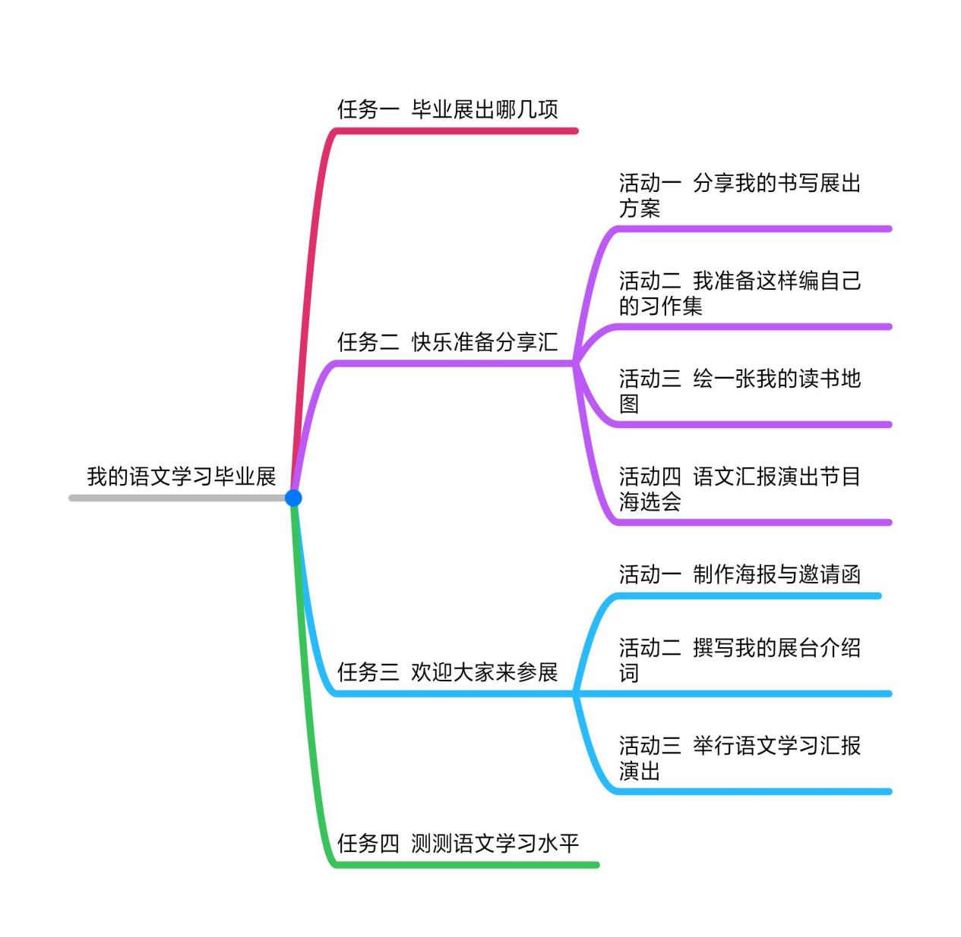
内容安排：
任务 | 课时 | 学习内容
毕业展出哪几项 | 1 | 讨论与交流：哪些项目能展示学生语文学习的成果；记录与整理：小组讨论的情况与要点；梳理与总结：小组汇报，形成班级举办“我的语文学习毕业展”的主要项目。
快乐准备分享汇 | 4～8 | 设计书写展出方案、设计与制作书写作品。

 |  | 设计习作集、制作习作集。
 |  | 梳理不同文体文章的阅读方法、提炼课外阅读内容与方法、整理与积累古诗词。
 |  | 设计语文汇报演出节目内容、编排与演练节目。
欢迎大家来参展 | 2～3 | 为举办“我的语文学习毕业展”设计、制作海报与邀请函。
欢迎大家来参展 | 2～3 | 为展示自己的内容，撰写我的展台介绍词。
欢迎大家来参展 | 2～3 | 举行语文学习汇报演出。
测测语文学习水平 | 1～2 | 开展语文综合水平测试活动。
（三）设计说明
以“我的语文学习毕业展”为大情境、大任务，让学生在一个真实的任务中，通过举办“我的语文学习毕业展”的形式，巩固学生在识字写字、阅读、习作、口语交际、综合性学习等板块的综合素养。在任务设计中，关注学生运用知识做事、持续地做事、正确地做事，强调知识点从理解到应用，重视知识点之间的联结及其运用。在活动设计中，为学生设计活动的支架，这个支架将一个个活动的过程串连起来。让学生连续“做事”，在“做事”的过程中，综合运用语文知识、技能与能力，表现出学生的语文关键能力与必备品格，最终指向学生的语文素养。
第一个任务：“毕业展出哪几项”。在这个任务中以口语交际的“讨论”的形式进行展开，引导学生对语文学习进行梳理与总结，初步了解最能体现语文学习的关键能力与必备品格，讨论与交流最能表现语文学习成果的形式与内容，梳理与总结“我的语文学习毕业展”的主要项目与内容。在这个任务中，一方面是引导学生对六年小学语文学习的梳理与总结；另一方面继续巩固学生讨论、记录、整理、汇报等口语交际的能力。
第二个任务：“快乐准备分享汇”。这个任务是为开展“我的语文学习毕业展”进行的具体准备活动，共安排了四个活动，集中体现学生语文的关键能力与必备品格。“活动一：分享我的书写展出方案”，通过设计书写展出方案、设计与制作书写作品，展示小学识字与写字的成果，能用硬笔书写楷书，做到工整美观、行款整齐，有一定的速度。“活动二：我准备这样编自己的习作集”，通过设计习作集、制作习作集，分享与展示习作的经历与收获，梳理与提炼优秀习作的标准与要求。“活动三：绘一张我的读书地图”，梳理与归纳不同体裁文章阅读的方法与能力；梳理与提炼成长类小说的阅读方法；整理与积累教材中的古诗词，体悟中华优秀传统文化的丰富内涵。“活动四：语文汇报演出节目海选会”，通过设计语文汇报演出节目内容、编排与演练节目，分享与展示课本剧表演、演讲等语文表演活动，综合体现学生的语文核心素养。
第三个任务：“欢迎大家来参展”。这个任务是举办“我的语文学习毕业展”主要板块，也集中呈现了学生语文学习的成果，表现出学生的语文综合素养与能力。通过设计、制作“我的语文学习毕业展”海报与邀请函，为展示自己的内容，撰写“我的展台介绍词”，集中表现学生运用语文知识与能力解决生活中问题的能力。最后通过举行语文学习汇报演出，激发学生学习语文的成就感与幸福感。
第四个任务：“测测语文学习水平”。开展语文综合水平测试活动，综合测评小学语文积累、阅读、表
达等方面的综合素养，体验语文学习的成功与快乐。在这个任务中，主要通过呈现语文测试双向细目表，让学生了解语文书面测评的能力、内容与形式，通过自我测评，分析自己在语文学习中的优势与不足，做好小学与初中的衔接准备。
三、教学活动示例及说明
（一）任务一 毕业展出哪几项
活动一 毕业展出哪几项
【设计意图与教学建议】
活动安排三个内容，第一个内容是“小学毕业话感受”，进入小学最后复习与巩固阶段，让学生说说自己的收获与体会。第二个内容“讨论毕业展出哪几项”，通过小组讨论，最能体现语文学习成果有哪些项目，小组进行梳理与总结。第三个内容“毕业展出这几项”，通过全班交流与讨论，形成班级及个人的“语文学习毕业展”的项目和内容。
建议安排1课时。
1.小学毕业话感受。
（1）创设情境：同学们，还记得我们刚上一年级的情景吗？有一课是《我爱学语文》，读书、写字、讲故事……简单的文字和图画为我们打开了学习语文的大门。丰富多彩的小学六年语文学习生活即将结束，你一定有许多收获、感受和认识，我们一起来聊一聊。
（2）小组交流：组织学生先在小组里交流，说说自己小学六年学习语文的收获、感受与体会。
（3）全班交流：各小组选一个代表，说说自己小组中，同学们感受最多的是什么，体会最深刻的是什么。
（4）引出话题：同学们的感受和体会都很深刻，都想展示一下自己六年语文学习的成果，让我们举办一次“我的语文学习毕业展”活动吧！那么，我们怎么策划这次毕业展呢？哪些项目最能体现我们语文学习的成果呢？今天，我们来讨论一下。
2.讨论毕业展出哪几项。
（1）回顾方法：我们围绕“哪些项目最能体现我们语文学习的成果”这个话题进行讨论，在小组讨论时要做哪些事情？
预设：
①小组成员在发表自己的意见时，要安排一名记录员，记录每位成员意见的要点。
②如果成员的意见相同或相近，可以把相近的想法整合在一起，然后在该条意见后标出这些同学的名字。
③用符号标出大多数同学认同的想法和意见，选出最重要的三条，作为小组汇报的主要内容。
（2）小组讨论：组织小组进行讨论，完成下面表格。
序号 | 形式 | 理由 | 发言人
3.毕业展出这几项。
（1）小组汇报：每个小组选派一名代表进行发言，其他组同学注意倾听，在接下来的汇报中，如果项目相同或相近，需要补充的地方就说一说，没有补充的就汇报自己小组的意见。
（2）全班汇总：将各小组的意见进行整理与汇总，选出小组（或个人）毕业展的形式与内容。
序号 | 形式 | 理由 | 发言人
① | 书写作品展 | 能够代表自己书写的水平。
② | 我的习作集 | 可以体现我习作的成长过程，也可以呈现自己最满意的习作。
③ | 课本剧表演 | 可以体现我的语言组织、语言表达等多方面的素养。
……
（二）任务二 快乐准备分享汇
活动一 分享我的书写展出方案
【设计意图与教学建议】
活动安排两个内容，第一个内容是“我的书写展出方案”，引导学生学会设计与规划，能够设计出自己的书写展出方案。第二个内容“我的书写作品展”，指导学生根据自己的书写展出方案，设计制作自己的书写作品集。
建议安排1～2课时。
1.我的书写展出方案。
（1）设计方案：汉字书写不仅是我们识字与写字的主要内容，也是我们性情、态度、审美趣味养成的过程，更是传承中华优秀传统文化的重要载体。我们即将毕业了，请同学们自己设计一个书写展出的方案。
（2）小组讨论：组织学生进行小组讨论。
（3）自主设计：指导学生自己设计“我的书写展出方案”。
预设：
①“我的书写作品集”：设计好封面、扉页、目录，编排自己的硬笔、软笔书写作品，书写内容可以是古诗词、名言警句、优美片段等，书写形式可以是横款，也可以是竖款，注意个性化装饰与美化。
②“我的书写进步啦”：设计好封面、扉页、目录，编排自己从一年级到六年级的书写内容，可以是作业，也可以是书写作品；邀请老师、同学、家长给自己每个阶段写一点评语。
③“我的书写数字展”：将自己的书写作品拍照或扫描，做成电子影集，配上音乐，也可以插播老师、同学、家长的评价语音。
2.我的书写作品展。（准备2～3日）
（1）晒晒我的作品：分小组展示、交流各自制作的“我的书写作品集”，让同伴提出修改建议，并根据建议进行完善。
（2）分享我的作品：小组选出代表，在全班进行展示与分享。
活动二 我准备这样编自己的习作集
【设计意图与教学建议】
活动安排两个内容，第一个内容是“设计与制作我的习作集”，通过设计、制作习作集，引导学生体验与感受习作的成长过程。第二个内容是“分享与展示我的习作集”，通过分享、展示自己的习作集，感受习作给学生带来的成就感与幸福感。
建议安排1～2课时。
1.设计与制作我的习作集。
（1）设计方案：写作不仅是运用语言文字进行表达与交流的重要方式，还是认识世界、认识自我的
重要渠道。我们从写一句话到几句话，从写一段话到小短文，从写小短文到几百字的习作，我们在写作中不断成长，不断发展。我们编一个习作集吧，作为小学毕业献给自己的一个礼物。
（2）小组讨论：组织学生进行小组讨论。
（3）自主设计：指导学生自己设计“我的习作集”。
预设：
①“我的习作集”：设计好封面、扉页、目录，编排自己在小学高年级写的日记、习作，选出自己比较满意的日记、习作，可以把这些日记、习作进行分类，如叙事类习作、想象类习作、写景类习作、读后感等。
②“我的习作进步啦”：设计好封面、扉页、目录，编排自己从一年级到六年级的写话、习作内容，体现自己在习作中成长与进步；邀请老师、同学、家长给自己每个阶段写一点评语。
③“我的习作电子展”：将自己挑选的习作输入电脑，可以给自己的习作配上插画，还可以把自己习作录成语音，做成图文并茂、音像结合的电子作品。
2.分享与展示我的习作集。（准备2～3日）
（1）晒晒我的习作集：分小组展示、交流各自制作的“我的习作集”，让同伴提出修改建议，并根据建议进行完善。
（2）分享我的习作集：小组选出代表，在全班进行展示与分享。
活动三 绘一张我的读书地图
【设计意图与教学建议】
活动安排三个内容，一是“绘一张不同文体文章阅读方法地图”，指导学生梳理与归纳不同体裁文章阅读的方法。二是“绘一张课外阅读地图”，指导学生梳理与提炼中高年级课外阅读的方法与策略。三是“绘一张古诗词地图”，指导学生整理教材中学过的古诗词，体悟中华优秀传统文化的丰富内涵。
建议安排2～3课时。
1.绘一张不同文体文章阅读方法地图。
（1）小学阶段主要阅读的体裁文章有小说、散文、童话、寓言、现代诗歌、记叙文、说明文、议论文、古诗词、文言文等，也可以笼统地分为叙事性作品、诗歌、说明性文章、非连续性文本等。我们以后一种分类指导学生进行梳理，然后指导学生用思维导图的形式“绘一张不同文体阅读方法地图”。
（2）绘制“叙事性作品”阅读方法地图。
①让学生回顾《穷人》一课，《穷人》这篇课文是一篇小说，属于叙事性作品。在阅读《穷人》这篇课文时，我们需要关注哪些内容？引导学生进行梳理：
首先要关注人物形象，小说一般有比较鲜明的人物形象，如文中的桑娜、渔夫。那么怎样理解小说中的人物呢？我们可以关注人物的语言、动作、心理活动，可以帮助我们深入地理解人物形象。从文中找一找描写桑娜的语言、动作、心理活动的内容，可以感受到桑娜对丈夫的担忧、体贴，以及对邻居的关心。其次，我们要关注小说的情节感受人物形象。从桑娜把两个孤儿抱回家的情节中，可以体会到她宁可自己受苦也要照顾孤儿的善良。再次，我们还可以关注环境描写来凸显人物形象。如文中对天气的描写，可以表现出穷人生活的艰难，反衬桑娜夫妇的善良。另外，我们还可以关注文章的结构，体会人物的形象。如文章结尾，当渔夫责怪桑娜为什么不去把孩子抱来，桑娜拉开了帐子，孩子已经被她抱回来了。这样的结尾更能表现出桑娜夫妇的善良与富有同情心。
②指导学生结合《穷人》一课，梳理“叙事性作品”阅读方法的地图。
③让学生联系学过的课文，梳理“诗歌”“说明性文章”“非连续性文本”的阅读方法，并结合课文说说如何阅读。
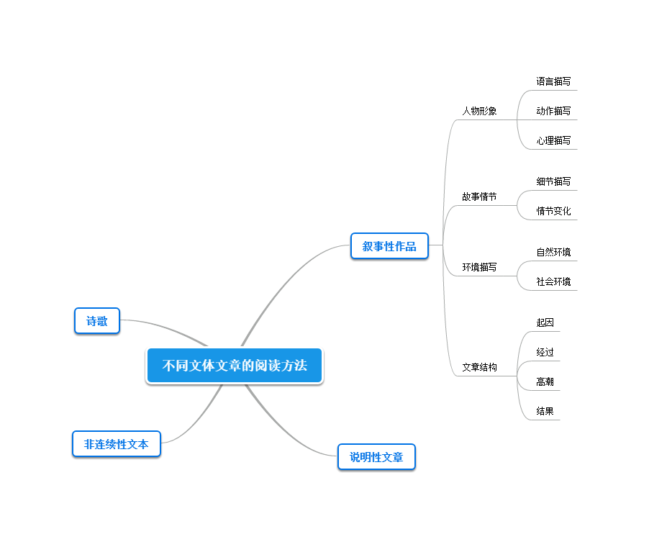
2.绘一张成长类小说（课外阅读）阅读地图。
①梳理阅读方法：高年级课外阅读推荐书目主要有《童年》《小英雄雨来》《爱的教育》《鲁滨逊漂流记》《骑鹅旅行记》《爱丽丝漫游奇境》等，这一类小说都属于成长、教育类小说。在这一类小说阅读中，我们可以从以下几个方面入手：一是梳理小说人物。很多小说中人物众多，理清人物关系能够帮助我们更好地读懂故事。二是关注故事情节。小说生动的故事情节会给我们留下较深的印象，这些情节让我们记住了一个个性格各异的人物。三是大致了解名著的写作背景，能帮助我们理解作品的内容和价值。
②绘制成长类小说（课外阅读）阅读地图：可以从以上方法中选择一项，完成思维导图。如“绘一张人物图谱”，将小说中的人物，用思维导图的方式表现出来，表明人物之间的关系及特点，以便阅读时随时查阅。再如“绘一张故事结构图”，读完整本书以后，可以用图表、思维导图等形式，表现出全书的结构，以及作者在书中想要表达的一些想法。
③在梳理成长类小说时，要时刻关注小说主人公给自己带来的思考与启发，从而获得对人生的理解与感悟。因此，在阅读、梳理时，可以从“时间→主人公遇到了什么人（或事）→这个人（或事）对他有什么影响→主人公给我带来的思考和启发”这个思路绘制阅读地图。④《小英雄雨来》阅读地图设计。
设计1：“主要事件流程图”：雨来是怎样从一个乡村小娃娃成为一名游击队成员的。《小英雄雨来》的故事总共有41个小标题，每几个小标题合起来就是一个比较完整的故事。全书大概有7个完整的故事，我们把这7个主要事件的主要内容，填写在流程图里。

标题：
主要事件：
标题：
主要事件：
标题：雨来这孩子、夜校、雨来被抓住了、扁鼻子军官、河沿上响了几枪
主要事件：掩护李大叔，勇敢地与敌人周旋，并成功脱险

设计2：人物图谱：和同学们分享你为雨来制作的“人物图谱”。除了雨来，你还为哪个人做了“人物图谱”？
设计3：作品比较：读过《小英雄雨来》小说，又读了管桦写的《还乡河上》《听妈妈讲那过去的事情》《在红军伯伯身旁》几首歌词，请你结合平时的阅读体会，试着说一说管桦这些作品的异同，写在下面的图里。
小说
歌词

3.绘一张古诗词诵读地图。
统编小学语文教材选编了很多古诗词，结合语文课程标准“优秀诗文背诵推荐篇目”的内容，组织学生进行梳理与分类，促进学生对古诗词的积累。
（1）围绕主题，进行分类整理：这里的“主题”，可以按古诗词的题材进行确定，如“山水诗”“田园诗”“咏物诗”“边塞诗”“儿童诗”等；也可以按古诗词的风格进行确定，如“朴素风格”“明丽风格”“婉约风格”“豪放风格”“讽刺风格”等；还可以根据古诗词的内容进行确定，如“垂钓诗”“四季诗”“咏柳诗”“写花诗”等；另外，还可以专题研究某一位诗人的诗，如“李白的诗”“杜甫的诗”“苏轼的诗”等。通过分类整理，不但可以提升学生古诗词的阅读能力与审美能力，还可以提升学生古诗词的鉴赏能力与批判能力。如“边塞诗”，学生梳理并整理了王之涣的《凉州词——黄河远上白云间》、王翰的《凉州词——葡萄美酒夜光杯》、王昌龄的《从军行——大漠风尘日色昏》等诗词，通过诵读，比较边塞诗在选材、表达、情感等方面的异同，领悟边塞诗的特点。从选材上看，选择“黄河”“孤城”“大漠”等边塞风光，表现出边塞诗的壮阔苍凉；选择“羌笛”“半卷”“醉卧”等将士生活，表现出边塞诗的悲壮豪迈。从表达上看，诗人常常采用“夸张”“对比”“衬托”的手法，表现出战争的残酷与环境的恶劣。从情感上看，“羌笛何须”“春风不度”，表现出将士的宽解自慰与广阔豁达。“君莫笑”“几人回”，表现出将士的豪放旷达与视死如归。
（2）聚焦意象，进行分类整理：古诗词中的意象是融入了主观情意的客观物象，或者是借助客观物象表现出来的主观情意。在长期的民族智慧与文化的积淀中，古诗词中的许多意象渐渐变成了一种文化的象征。我们以“中华意象”对古诗词进行分类整理。如“诗中月”“水中情”“岁寒三友”“秋菊赞”“荷花赋”“雁南飞”“笙箫别”“诗与酒”等。如“岁寒三友”，以中华意象“岁寒三友”为主题，整理了《竹石》（郑燮）、《梅花》（王安石）、《赠从弟》（刘桢）、《题李次云窗竹》（白居易）、《卜算子·咏梅》（陆游）等诗词。指导学生在理解古诗词意思的基础上，体会松、竹、梅的坚贞劲节、不畏严寒的美好品质，感悟诗人在松、竹、梅身上所寄托的精神。
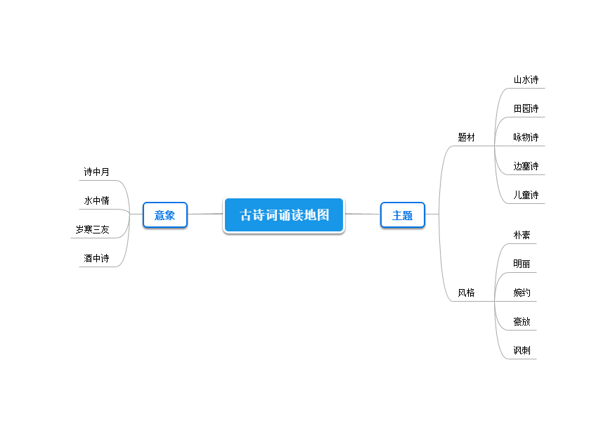
活动四 语文汇报演出节目海选会
【设计意图与教学建议】
活动安排两个内容，第一个内容是“设计我们汇报演出的节目”，通过设计汇报演出节目，引导学生将语文综合素养通过表演节目的形式进行展示。第二个内容是“分享与展示我们的演出节目”，通过分享、展示自己的演出节目，感受表演给学生带来的成就感与幸福感。
建议安排2～3课时。
1.设计我们汇报演出的节目。
（1）讨论：哪些节目形式能够表现出我们学习语文的成果？
（2）交流：如课本剧（情景剧、话剧）、朗诵、演讲、快板、相声、演唱等形式，能够充分体现语文学习的成果。
（3）设计：可以针对自己设计一个节目，也可以小组合作设计一个节目。我们以六年级语文教材为例，谈谈如何设计演出节目。
设计1：课本剧（情景剧、话剧）：我们可以将《金色的鱼钩》一文改编为课本剧，也可以将《十六年前的回忆》一文改编成话剧。
设计2：朗诵：可以选择古诗词进行朗诵；也可以选择一些优美的散文进行朗诵，如《匆匆》《草原》《丁香结》等。
设计3：演讲：可以将有关课文改编成演讲稿进行演讲，如《只有一个地球》《为人们服务》《真理诞生于一百个问号之后》等；也可以自己写一篇演讲稿，如“再见了，母校！”“难忘的那一幕”等。
设计4：演唱：有的课文可以直接用演唱的形式表现出来，如《七律·长征》；有的可以改编为歌词，自己谱曲唱一唱，如《花之歌》；还可以将古诗词谱曲唱一唱。
2.分享与展示我们的演出节目。
（1）个人或小组确定汇报演出的形式与内容，开始进行排练。
（2）列举两个例子。
①朗诵《草原》。
朗诵《草原》的第一自然段，脑海中浮现出翠色欲滴、线条柔美、一眼望不到边的大草原，仿佛看到蓝天碧野中白色的羊群慢慢行走、骏马和大牛静立不动的画面。朗诵这一段时，我们可以先捕捉草原上的天、空气、天底下的平地与小丘、还有羊群、骏马与大牛这些景物的特点，用舒缓、轻松、轻盈的语调，将自己脑海中的画面表达出来。
朗诵第二至四自然段，语流的节奏由慢渐快，更加富有表现力：从听不见一点儿声音、看不见什么东西，到远远地看见了河、牛羊多起来、穿着各色衣裳地人们向我们飞来、各种寒暄、蒙古包里欢乐聚会、唱歌跳舞……场面越来越热闹、画面充满了动感。诵读的时候，要注意节奏的变化，特别要关注短句子，如“欢呼声，车声，马蹄声，响成一片”“奶茶倒上了，奶豆腐摆上了，主客都盘腿坐下，谁都有礼貌，谁都又那么亲热，一点儿不拘束。”要连贯起来读，由慢到快地读，读出完整的画面感。
可以分单独朗诵，也可以男女声朗诵。
②话剧《十六年前的回忆》。
【剧情快递】
本剧是根据统编语文六年级下册第11课《十六年前的回忆》编写的。课文作者是中国共产党创始人之——李大钊的女儿李星华。课文以作者的经历，记叙了李大钊1927年4月遇难前后的经过，表现了李大钊为革命事业临危不惧，在敌人面前大义凛然的英雄气概。
【戏外说戏】
剧中主要人物是李大钊。他对自己的儿女是慈祥的，在危险面前，在敌人面前，是严峻而镇定的。表演时要注意人物说话时的神态、语气、动作等，表现不同人物的个性。
第一幕
时间：1927年春天。
地点：李大钊家里。幕布徐徐拉起。李大钊在整理书籍和文件，并把书和有字的纸片投到火炉里去。女儿李星华蹲在旁边。
李星华：（奇怪地）爹，为什么要烧掉呢？怪可惜的。
李大钊：（待了一会儿）不要了就烧掉。你小孩子家知道什么！
母亲：（把李星华拉到一边，悄悄地）听你父亲说，军阀张作霖要派人来检查。为了避免党组织被破坏，你父亲只好把一些书和文件烧掉。
李大钊：（叹了口气，沉重地）昨天一早，工友阎振三上街买东西，直到夜里还不见回来。今天我才知道，他被抓到警察厅里去了。
母亲：（不安地拉着李大钊的手）那你赶快离开北京吧！这里太危险了。
李大钊：（坚决地）不是常对你说吗？我是不能轻易离开北京的。你要知道现在是什么时候，这里的工作多么重要。我哪能离开呢？
母亲：（张了张口想说什么，终于什么也没有说）嗯。
妹妹：（蹦蹦跳跳地上）妈，我刚换了新夹衣，你带我到娱乐场去玩吧？
母亲：（轻轻地点点头）好，我带你去玩。（拉着妹妹从舞台右侧下）
（李大钊坐在桌子前写字，李星华坐在长椅上看报。忽然，啪，啪……外面传来几声尖锐的枪声，接着是一阵纷乱的喊叫。）
李星华：（惊恐地瞪大眼睛）什么？爹！
李大钊：（从抽屉里取一把小手枪，不慌不忙地）没有什么，不要怕。星儿，跟我到外面看看去。
（几个宪兵、便衣侦探、警察推搡着工友阎振三，从舞台左侧蜂拥而上，他们每人拿着一把手枪，
以上内容仅为本文档的试下载部分，为可阅读页数的一半内容。如要下载或阅读全文，请访问：https://d.book118.com/366214133230010043

